מספר פנימי: 2196707

הכנסת העשרים וחמש

**יוזמים: חברי הכנסת** **מיכאל מלכיאלי**  
 **אוריאל בוסו**

______________________________________________

פ/456/25

הצעת חוק שמירת הקדושה של הכותל המערבי ורחבתו, התשפ"ג–2022

|  |  |  |  |
| --- | --- | --- | --- |
| הגדרות | 1. | בחוק זה – | |
|  |  | **"**הכותל המערבי" – הכותל המערבי ורחבתו, לרבות כל מבנה וכל מעבר עילי או תת–קרקעי שהכניסה אליהם היא מתוך הרחבה; | |
|  |  | "הממונה" או "הרב הממונה" – רב שהשר מינה, לפי סעיף 2 להיות הממונה הראשי על הכותל המערבי; | |
|  |  | "מנהג המקום" – מנהג המקום לפי דין תורה, שמועצת הרבנות הראשית לישראל נוהגת לפיו; | |
|  |  | "רחבת התפילה" או "הרחבה" – שטח הרחבה המסומן במפה שבתוספת כרחבת הכותל המערבי וכולל את רחבת התפילה של הכותל המערבי; | |
|  |  | "שער האשפות" – אזור שער האשפות הסמוך לכותל המערבי, כפי שיורה הממונה; | |
|  |  | "השר" – השר לשירותי דת. | |
| מינוי רב ממונה | 2. | השר, בהסכמת הרבנים הראשיים לישראל, ימנה רב ממונה על הכותל המערבי; הודעה על מינוי הממונה תפורסם ברשומות. | |
| מעשים אסורים | 3. | (א) בכפוף לאמור בסעיף קטן (ב), בתחום הכותל המערבי, המעשים כמפורט להלן, יהיו אסורים: | |
|  |  |  | (1) חילול שבת ומועדי ישראל, כמשמעותם בסעיף 18א(א) בפקודת סדרי השלטון והמשפט, התש"ח–1948; |
|  |  |  | (2) עריכת טקס, לרבות טקס דתי, שלא על פי מנהג המקום, הפוגע ברגשות ציבור המתפללים כלפי המקום; |
|  |  |  | (3) תלבושת שאינה הולמת את קדושת המקום; |
|  |  |  | (4) הצבת קיוסקים או דוכנים, עיסוק ברוכלות או בכל עסק אחר; |
|  |  |  | (5) מתן שירותי דת מכל סוג שהוא, שלא בהיתר הממונה; |
|  |  |  | (6) חלוקת פרסומים, שלא בהיתר הממונה; |
|  |  |  | (7) נשיאת נאום, הכרזה בקול רם או נשיאת כרזות או שלטים, והכל שלא בהיתר הממונה; |
|  |  |  | (8) נגינה בכלי נגינה, השמעת מוזיקה ושירה שלא בהיתר הממונה; |
|  |  |  | (9) שחיטה; |
|  |  |  | (10) אכילה, שתיה, או עריכת חגיגה מחוץ למקומות שהועיד לכך הממונה; |
|  |  |  | (11) עישון ברחבת התפילה; |
|  |  |  | (12) לינה מחוץ למקומות שהועיד לכך הממונה; |
|  |  |  | (13) הכנסת בעלי חיים שלא בהיתר מאת הממונה, בכפוף להוראות חוק איסור הפליית אנשים עם עיוורון המלווים בכלבי נחייה, התשנ"ג–1993; |
|  |  |  | (14) מעשה העלול להפריע את המתפללים בתפילתם; |
|  |  |  | (15) תפילה מעורבת של גברים ונשים; |
|  |  |  | (16) בתחום עזרת נשים, כמשמעותה בסעיף 5 – עריכת טקס הכולל הוצאת ספר תורה וקריאה בו, תקיעה בשופר, התעטפות בטלית או הנחת תפילין. |
|  |  | (ב) פסקאות (4) עד (6) ו–(8) עד (13) לא יחולו באזור שער האשפות. | |
| מחלוקת לעניין מנהג המקום | 4. | התעוררה מחלוקת האם מנהג פלוני הוא מנהג המקום, יכריע בה הרב הממונה, לאחר התייעצות עם הרבנים הראשיים לישראל. | |
| אזור עזרת גברים ואזור עזרת נשים | 5. | (א) רחבת התפילה תחולק לאזור עזרת גברים (בחוק זה – עזרת גברים) ולאזור עזרת נשים (בחוק זה – עזרת נשים) באמצעות מחיצה. | |
|  |  | (ב) לא יכנס גבר לעזרת נשים ולא תיכנס אישה לעזרת גברים, אלא בהיתר מהממונה. | |
| צילום בשכר בכותל | 6. | (א) לא יצלם אדם תמורת שכר בכותל המערבי, אלא בהיתר הממונה. | |
|  |  | (ב) הממונה רשאי, לפי שיקול דעתו, ליתן היתר כאמור בסעיף קטן (א), אם הצילום שלגביו מתבקש ההיתר הוא למטרות חינוך, תרבות או דת או לשם הצגה בקולנוע או בטלוויזיה או באמצעי תקשורת אחר. | |
|  |  | (ג) היתר כאמור בסעיף קטן (ב) יכול שיהא כללי או לעניין מסוים ויכול שיכללו בו תנאים. | |
| סמכות לקבוע הוראות | 7. | (א) הממונה רשאי, לאחר התייעצות עם השר ועם הרבנים הראשיים לישראל, לקבוע הוראות לשם קיומם היעיל של הוראות חוק זה. | |
|  |  | (ב) אדם הנמצא בתחום הכותל המערבי חייב לציית לכל הוראה שנתן הממונה כדין. | |
| סמכות להרחיק אדם | 8. | הממונה רשאי להרחיק כל אדם מהכותל המערבי, המפריע לו במילוי סמכויותיו לפי חוק זה או העובר על הוראה מהוראות חוק זה. | |
| עונשין | 9. | העובר על הוראה מהוראות סעיפים 3, 5 ו–6, דינו – מאסר שישה חדשים או קנס 10,000 שקלים. | |
| שמירת דינים | 10. | אין בחוק זה כדי לפגוע בהוראות דבר המלך במועצה על ארץ ישראל (המקומות הקדושים), 1924. | |
| ביצוע ותקנות | 11. | השר ממונה על ביצוע חוק זה והוא רשאי להתקין תקנות בכל ענין הנוגע לביצועו. | |
|  |  | תוספת | |

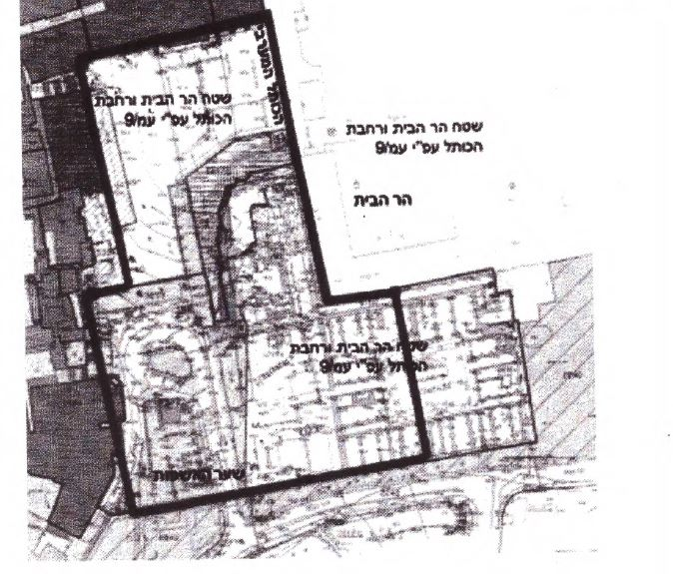

דברי הסבר

עד היום, נושא השמירה על המקומות הקדושים הוסדר בתקנות השמירה על מקומות קדושים ליהודים, התשמ"א–1981. כ-50 שנים מאז שוחרר הכותל המערבי, טרם הוסדרו מעמדו ושמירת קדושתו של הכותל המערבי, בחוק מיוחד החל על הכותל. דבר זה גורם מפעם לפעם לפגיעה בערכים המקודשים של עם ישראל. לפיכך מוצע לקבוע בחוק הוראות שיסדירו הן שמירת סדרי התפילה ברחבת התפילה של הכותל המערבי וכן את שמירת מעמדה וקדושתה של רחבת הכותל כולה.

הצעת חוק זהה הונחה על שולחן הכנסת העשרים וארבע על ידי חבר הכנסת מיכאל מלכיאלי (פ/339/24).

הצעת החוק זהה לפ/339/24 ולפיכך לא נבדקה מחדש על ידי הלשכה המשפטית של הכנסת.

--------------------------------

הוגשה ליו"ר הכנסת והסגנים

והונחה על שולחן הכנסת ביום

כ"ה בכסלו התשפ"ג (19.12.2022)